**Procedimiento para correr el algoritmo rotación de cultivo**

José Ignacio Robledo

**Introducción**

El algoritmo de rotación de cultivo se encuentra dentro de la carpeta “*Rotacion-cultivo*” que debe existir en alguna dirección del ordenador. Las carpetas constituyentes se muestran en la Figura 1.



Figura 1: Carpetas incluidas dentro de “Rotacion-cultivo”.

Carpeta ***entrada***

En la carpeta entrada se encuentran todos los datos de entrada al algoritmo. La Figura 2 muestra la estructura dentro de la carpeta *entrada.* Las imágenes TIFF ya con el formato CDL deben estar en carpetas separadas como se muestran en la figura Figura 2. Es importante respetar las mayúsculas, las minúsculas, los signos de puntuación y el orden.

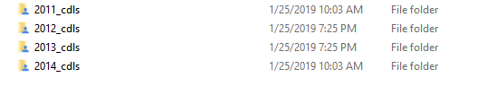

Figura 2: formato de la carpeta entrada.

A modo de ejemplo, en la Figura 3 se muestra el interior de la carpeta “*2012_cdls*”. Allí se puede ver que se encuentra la imagen .TIFF correspondiente.

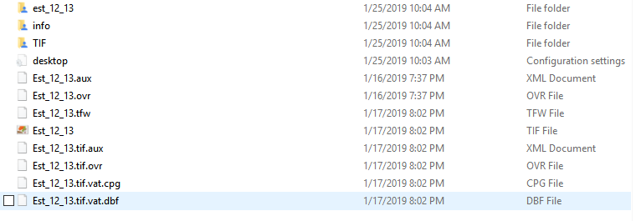

Figura 3: Interior de la carpeta 2012_cdls.

Carpeta **src**

La carpeta *src* tiene todos los archivos que el algoritmo necesita leer para iniciar. El algoritmo también se encuentra en esta carpeta (src viene de *source*, que en inglés significa fuente, origen, inicio, entre otros).

Los archivos dentro de la carpeta src se pueden ver en la Figura 4. Los archivos importantes y su descripción se listan a continuación:

1. rotacion-cultivo.py : Este archivo es el algoritmo. Este debe ser corrido desde la terminal especial de ArcGIS llamada “Python Command Prompt”, ya que utiliza el módulo arcpy.
2. Mapa_de_categorias: Este archivo presenta la asignación numérica para los distintos años. La columna 1 indica las distintas categorías y las columnas 2 en adelante los cultivos que le corresponden a los distintos números de acuerdo al año elegido (las columnas se presentan en orden, por lo tanto la 2da columna es el primer año de la rotación, la 3ra columna es el 2do año de la rotación y así sucesivamente).
3. Lista_de_regiones: aquí entran las distintas regiones que se desean estudiar. En nuestro caso solo interesa la región “cba”. Podrían ponerse distintas provincias, o regiones.
4. Cultivos_2012…2014: En estos archivos se encuentran las asignaciones de cada año de interés, en el orden correspondiente. En estos archivos, se copia la tabla de atributos de los rasters correspondientes.
5. Restantes archivos: Los restantes archivos existían en el programa de Ritvik y son útiles si se desean incluir categorías que son bosque, ciudades, pastos, etc. En el caso inicial, no se utilizarán ninguno de estos archivos.

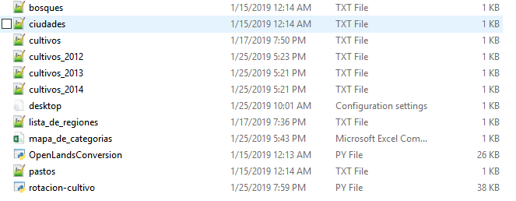

Figura 4: Archivos dentro de la carpeta src.

Carpeta **salida**

En la carpeta salida se encuentran las carpetas nuevas que generará el programa cuando corra exitosamente. La imagen raster de interés se encuentra dentro de la carpeta de la correspondiente corrida y se llama *all_cba_3yrs.* Cada vez que se corre el programa existosamente se genera una carpeta nueva con la fecha de inicio de la corrida del programa y los parámetros Alpha y beta anexos al nombre, como se puede ver en la Figura 5. En estos casos se corrió el programa a las 17:48 y a las 19:25 y en ambos casos se utilizó un parámetro Alpha de 0.9 y un beta de 0.02.

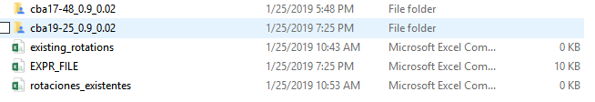

Figura 5: carpeta de salida.

Dentro de la carpeta de una corrida del programa, se encuentran 4 archivos, además de una carpeta llamada cba. En la carpeta cba se encuentran las imágenes raster correspondientes a la nueva clasificación. El listado de los restantes archivos se presenta a continuación:

1. Resultados_cba.csv : Este archivo presenta la nueva recategorización que hace en la primera columa, la rotación que le corresponde a cada categoría en las siguientes tres columnas, y el número de pixeles con esa categoría en la última columna.
2. Resultados_cba19-25_0.9_0.02.csv : En este archivo queda la información de la región que se estudió, el número de categorías que se generaron, el año de comienzo, el año de finalizado, el porcentaje de pixeles utilizados de la imagen inicial y el porcentaje de pixeles que pertenecen a las categorías generadas.
3. Rotaciones_existentes.csv : en este archivo se presentan las distintas categorías generadas y la correspondiente rotación que representa (en formato número).
4. Rotaciones_legibles_19-25: : en este archivo se presentan las distintas categorías generadas y la correspondiente rotación que representa (en formato codificado para ser comprendido por las categorías de distintos cultivos).

**Cómo correr el código**

Para correr el código, es necesario abrir el *Python Command Prompt* de ArcGIS desde el inicio, como se muestra en la Figura 6. A continuación se describen los pasos necesarios para correr el programa:

1. Abrir el *Python Command Prompt* de ArcGIS desde el inicio.
2. Ingresar

***cd C:\Users\jo_ro\Google Drive\Maestria en Estadistica\ArcGIS\Rotacion-cultivo\src***

en donde debe remplazarse la dirección, por aquella donde se encuentre la carpeta *src* dentro de su ordenador. El comando *cd* es “change directory” que es lo mismo que “cambiar el directorio”.

1. Para cerciorar que estamos en el directorio correcto escribiremos el comando

***ls***

en donde deberá aparecer un listado de los archivos que se encuentran dentro del directorio en donde nos encontramos. Allí deberá aparecer listado el archivo rotacion-cultivo.py como se muestra en la Figura 7.

1. Corremos el código Python ingresando

***python rotacion-cultivo.py***

en la línea de comando. El algoritmo finalizará cuando aparezca “*Done!*”. Tiempo aproximado: 3 minutos.

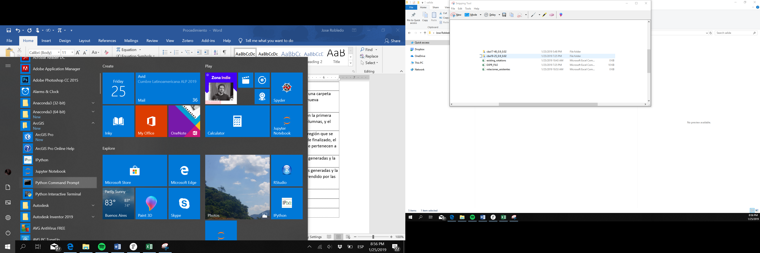

Figura 6: Dónde encontrar el python command prompt necesario para correr el programa.

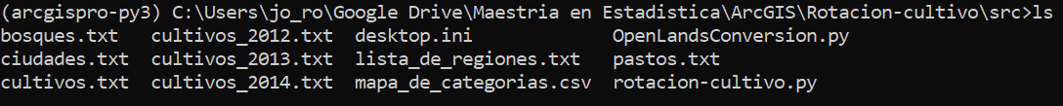

Figura 7: lista de archivos que aparecen cuando ingresamos “ls” en la terminal.

Qué cambiar dentro del código:

Dentro del código, deben cambiarse los parámetros Alpha y beta. También deberá elegirse la cantidad de años que se desean rotar y realizar algunas modificaciones para lograr su funcionamiento. El código actual funciona para rotaciones de 3 años.